翡翠水庫環境學習中心
108年度水資源保育研習營活動簡章

一、活動目的：藉由辦理本研習營活動，使臺北市及新北市小學生藉由實地參觀、
體驗及互動學習等方式，認識新店溪流域上中下游各水利單位(經濟
部水利署臺北水源特定區管理局、臺北翡翠水庫管理局、臺北自來
水事業處)所扮演的腳色及功能，培養學生愛水、惜水之理念及素養
，進而能落實於日常生活中。
二、主辦單位：翡翠水庫環境學習中心。
三、協辦單位：臺北水源特定區環境教育學習中心、臺北自來水園區環境教育中心。
項目 | 主/協辦
活動規劃 | 翡翠水庫環境學習中心
教案教材提供 | 臺北水源特定區環境教育學習中心  臺北自來水園區環境教育中心  翡翠水庫環境學習中心  文化大學土地資源學系
講師
帶團、維持現場秩序
場地佈置、各式資料文件製作

四、活動地點：臺北水源特定區環境教育學習中心(新北市坪林區北宜路8段6號)
臺北自來水園區環境教育中心(臺北市中正區思源街1號)
翡翠水庫環境學習中心(新北市新店區新烏路3段43號)
五、活動日期：本活動共辦理1梯次，包括2日行程：
第一天：108年7月3日（星期三）
第二天：108年7月4日（星期四）
六、活動人數：總計80人。
七、參加對象：臺北市及新北市全部國小暑假後升上5-6年級學生。
八、報名方式：(一)本活動採學生個別報名。
(二)欲參加者請於108年6月23日前透過以下網址報名：
http://activity.feitsui.gov.tw/）。
九、活動費用:免費。
十、注意事項：(一)本活動備有2輛專車，負責接駁學生往返捷運新店站及各上課
地點，惟學生須自行往返住家至捷運站之路程。
(二)活動當天本中心於捷運新店站有舉牌人員引導，參加學員請提
前抵達，上午8時40分準時開車，逾時不候喔！
(三)活動午餐由主辦單位(翡管局)提供，請家長於報名時確實填寫身
體狀況調查(例如：對特定食物過敏)以及葷素食習慣等，以利餐
食安排。
(四)下午約4時30分專車抵達捷運新店站，家長可準時前往接小朋
友。
(五)由於活動地點在集水區山區，均需徒步，參加學員請穿著運動鞋
，服裝以輕便為主，儘量著長褲、戴帽子，如怕蚊蟲叮咬，請自
備防蚊液與蚊蟲藥，並禁止攜帶寵物。
(六)參加學員請自備環保杯、環保筷、遮陽/雨用具(如帽子、
輕便雨衣)、自身所需藥品、筆記本、文具用品等。
十一、活動內容
時間 | 活 動 內 容 | 地點
7月3日
08：30－08：40 | 集合報到【08：40準時發車】 | 捷運新店站
08：40－09：20 | 前往臺北翡翠水庫管理局
09：20－09：50 | 相見歡、開訓典禮 | 翡翠水庫環境學習中心  水資源生態教育館
09：50－10：00 | 學員水資源素養評量(學習前) | 水資源生態教育館
10：00－12：30 | 環境教育課程(打開翡翠藏寶箱)  及翡翠大壩導覽 | 水資源生態教育館、大壩平台
12：30－13：30 | 午餐 | 餐廳
13：30－14：20 | 前往臺北自來水園區環境教育中心
14：20－15：50 | 水水小學堂-管管相連 | 臺北自來水園區環境教育中心
15：50－16：30 | 快樂賦歸 | 捷運新店站
7月4日
08：30－08：40 | 集合報到【08：40準時發車】 | 捷運新店站
08：40－09：30 | 前往臺北水源特定區環境教育學習中心
09：30－11：30 | 水源地守護者課程 | 坪林-臺北水源特定區環境教育學習中心
11：30－12：30 | 前往臺北翡翠水庫管理局
12：30－13：30 | 午餐 | 餐廳
13：30－15：50 | 環境教育課程(蕨類時光隧道之旅)及蕨園、蛙園、食蛇龜中途之家導覽、課程學習回顧、學員水資源素養評量(學習後) | 翡翠水庫環境學習中心  水資源生態教育館、蕨園
15：50－16：30 | 快樂賦歸 | 捷運新店站
註:新店捷運站旁道路禁止臨停大客車，接送學生上下車時段各只有10分
鐘，務請學員提早到場，本局有專人舉牌引導，詳細遊覽車停車位置如下圖。

乘車處
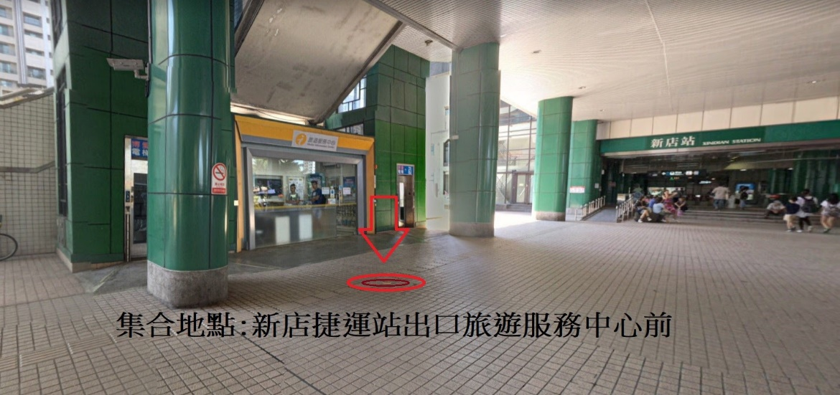
重 要 訊 息 通 知

親愛的家長：您好！
一、貴子女，將於108年7月3日至4日參加翡翠水庫環境學習中心辦理之「水資源保育研習營」活動，本次活動集合及解散時間、地點如下，懇請惠予配合：
(一)集合時間：108年7月3日及4日上午8時40分前
(二)解散時間：108年7月3日及4日下午4時30分
(三)集合及解散地點：皆為捷運新店站
二、本活動提供的專車只負責接駁學生往返捷運新店站及各上課地
點間，上課學生須自行往返住家至捷運新店站間路程，請貴家
長於以下選項擇一勾選並於選項後方空格填寫貴子女姓名：

□我同意 自行往返住家至新店捷運站間路程

□我將親自接送 往返住家至新店捷運站間路程

※我已詳閱上述重要訊息，並同意本人子女參加本活動

家長簽名：___________________________
註 1:請家長務必親自簽名，未簽名者恕不受理報名
2:簽名後請將此頁掃描或拍照，再上傳至本報名系統

